Backlog do Produto

**Épicos**

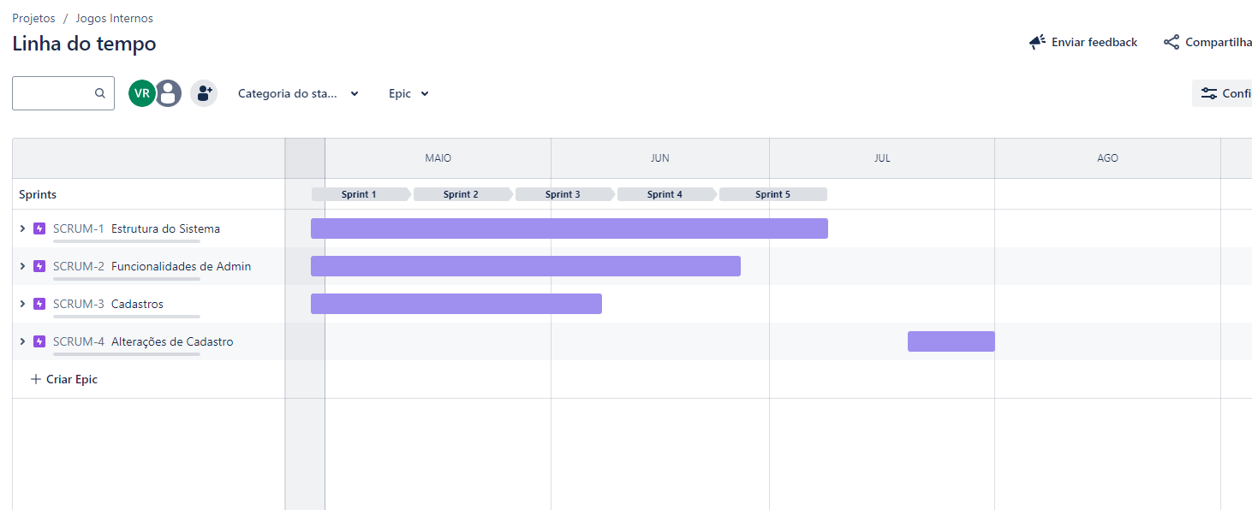

**Épico – Estrutura do Sistema**

O objetivo deste Épico é armazenar as histórias de Arquitetura e DBA (Enablers), que não representarão entregas que serão vistas pelo usuário, porém necessárias.

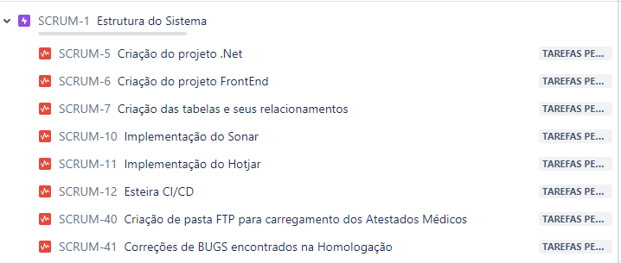

**Épico – Funcionalidades Admin**

O objetivo deste Épico é armazenar as histórias referentes às funcionalidades das telas de Administrador do Sistema, e relatórios.

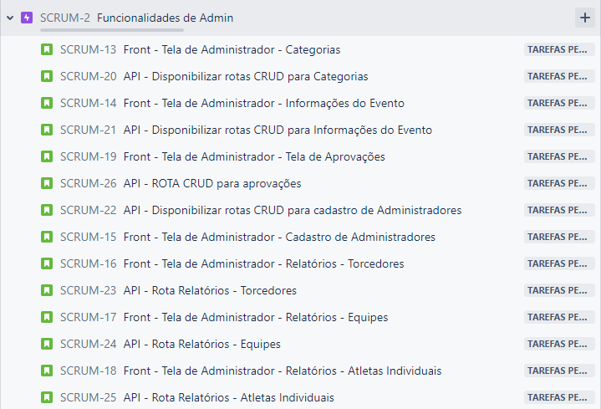

**Épico – Cadastros**

Este épico tem como objetivo listar as histórias referentes às telas de Cadastros dos Colaboradores que desejam participar do evento Jogos Internos, contemplando os cadastros: Torcedor (colaborador que vai ao evento apenas para assistir), Atleta Individual (colaborador que participará de categorias individuais, como Natação e Corrida, por exemplo), Equipes (colaboradores que participarão de categorias coletivas, como Futebol e Basquete, por exemplo).

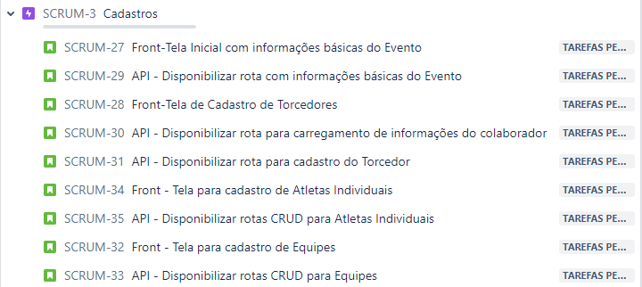

**Épico – Alterações de Cadastro**

O objetivo deste épico é listar histórias referentes às telas de Edição dos Cadastros, que possibilitará que um colaborador mude seu cadastro dentro de um prazo estipulado pelo Administrador do sistema. Ex: Mudar a categoria de um esporte que deseja praticar, enviar outro atestado médico, excluir a inscrição, mudar a opção de transporte. Este épico será desenvolvido em uma Fase 2 do sistema.

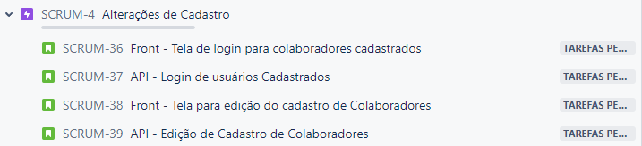

**Obs: As informações de prioridades estarão no Backlog da Sprint.**

# Definition of Ready

Documento foi desenvolvido sendo dividido por equipe:

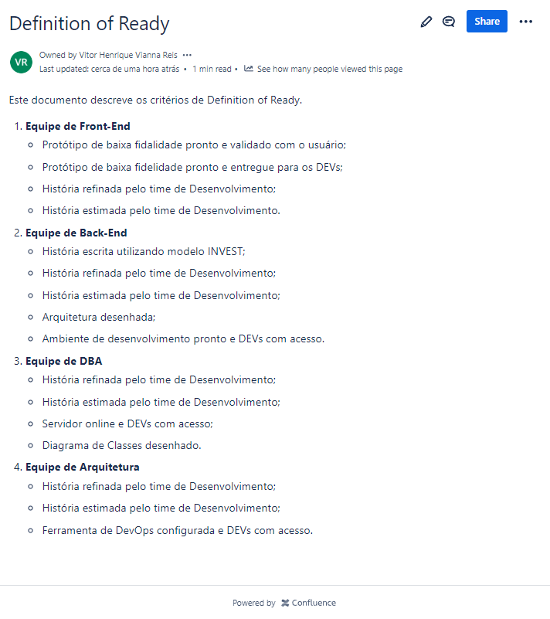

# Definition of Done

Documento foi desenvolvido sendo dividido por equipe:

